المتوسطة: بلطرش ثامر | المستوى:1متوسط
السنة الدراسية:2023-2024 | المدة : 1:30 ساعة

إختبار الفصل الثالث في مادة العلوم الفيزيائية
التمرين الاول:
- أجب بصحيح او حطأ مع تصحيح الخطأ :

- نحصل على الماء النقي من عملية الإبانة : .......................
التصحيح : .....................................................................................................
- في المحلول المشبع المكون الغالب هو المذاب (المسحوق) : ....................
التصحيح : .....................................................................................................
- الكتلة في التحول الفيزيائي تبقى دائما محفوظة : ..................
التصحيح : ....................................................................................................

- أكمل المخطط التالي :
....................... ......................
الحالة ..............
الحالة السائلة
الحالة الصالبة

......................... ............................

....................................
التمرين الثاني :
- صنف الخلائط التالية الى خلائط متجانسة وغير متحانسة :
- (ماء + ملح) : خليط ..................... ( قمح + عدس) : خليط ...................
- ( ماء + رمل) : خليط .................... ( ماء + كحول ) : خليط ..................
- (مشروب غازي) : خليط ................. (حليب + قهوة ) : خليط ..................
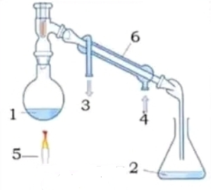
- قام أكرم مع أستاذه بالتجربة التالية المبينة في الشكل :
- كيف نسمي هذه العملية : ................................
- سم العناصر المرقمة في الشكل :
1 :............................. 2 : ........................
3 : ........................... 4 : ........................
5 : .......................... 6 : ........................
- ماهو الهدف من أستعمالها : ................................
...............................................................

الوضعية الإدماجية :
طلب الأستاذ من محمد تحضيرمحلولا مائيا بإستعمال حجم من الماء النقي قدره مع كتلة من السكر
- ماهي الحالة الفيزيائية لكل من :
الماء النقي : ........................ السكر : ......................
- حدد المذيب و المذاب في المحلول السابق :
المذيب : ............................. المذاب : .....................
- أحسب التركيز الكتلي C لهذا المحلول بوحدة :
العلاقة الرياضية : ............................................
التعويض : ....................................................
النتيحة : .......................................................
- قام زميلك بتقسيم المحلول المائي السابق على ثلاثة أكواب وقام بإضافة كمية من السكر كما هو موضح في التجربة التالية :
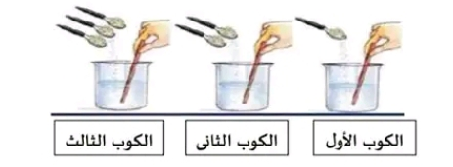

- كيف نسمي المحلول المائي المتحصل عليه في كل إناء :
الكوب الاول : ........................... الكوب الثاني :................................
الكوب الثالث : ..........................
- مثل بالنموذج الحبيبي ( داخل المربع) المحلول المائي السابق :

المحلول المائي السكر ماء نقي

